1-ша окрема гвардійська
танкова бригада (1 ОТБр, в/ч А1688)
— окрема танкова бригада у складі Сухопутних військ Збройних сил України, що є складовою частиною танкових військ України. За організаційно-штатною структурою входить до складу ОК «Північ» СВ ЗСУ України

Заснована 12 грудня 1942 року
Країна Україна
Вид Сухопутні війська
Тип Танкові війська
У складі ОК «Північ»
Базування Чернігівська область,смт Гончарівське
Військові конфлікти: Війна на сході України;
Луганський аеропорт;
Донецький аеропорт;
Бої за Піски.
Почесні найменування - гвардійська

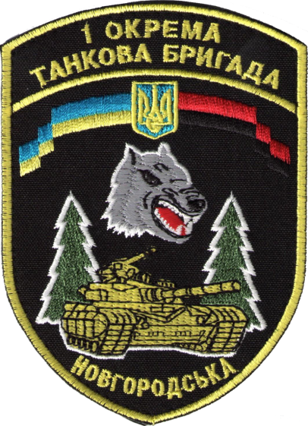Озброєння
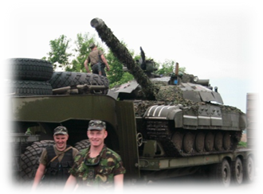 На озброєнні з'єднання знаходяться танки Т-64БВ, Т-64БМ «Булат», бойові машини піхоти БМП-1, зенітні гарматні ракетні комплекси «Тунгуска» та інші зразки озброєння.
1-ша танкова бригада єдина у Збройних Силах, на озброєнні якої знаходяться модернізовані українські танки Т-64 БМ «Булат». Бойові машини оснащені високоточною зброєю та сучасними керованими ракетами «Комбат», мають потужні двигуни, системи динамічного захисту та наведення.
Полтавський обласний військовий комісаріат
Контактний телефон:
Литовченко Владислав Олександрович
099-78-44-539, 063-78-33-596,098-39-13-097
Кременчуцький об’єднаний міський військовий комісаріат:
м.Кременчук, вул.Г.Жадова, б.6, 2-10-35 Скороходов Сергій Михайлович

1-ша окрема гвардійська танкова бригада (1 ОТБр, в/ч А1688)
Адреса: Чернігівська обл. смт Гончарівське, вул. Танкістів

(0462) 62-16-74

